**DOCUMENTO PARA DESIGN DE GAMES**

**<MONEY GUY ADVENTURES>**

Autores: <Alexandre Fonseca

Gabriel Nascimento

Jean Rothstein

Lucas Vieira

Manu Morais

Mariana Paula

Michel Mansur

Stefano Tinelli>

Data de criação:<07 de fevereiro de 2022>

Versão: <indicar a versão atual do documento>

**Controle do Documento**

**Histórico de revisões**

| **Data** | **Autor** | **Versão** | **Resumo da atividade** |
| --- | --- | --- | --- |
|  |  |  |  |
| <xx/xx/xxxx> | <Nome do autor> | <numero da versão> | <descrever o que foi feito nesta versão> |
|  |  |  |  |
|  |  |  |  |

**Sumário**

**1. Visão Geral do Projeto <ADALOVE – Definir Proposta de Valor>** **6**

1.1 Objetivos do Jogo 6

1.2 Características gerais do Jogo 6

1.3 Público-alvo 6

1.4 Diferenciais 6

1.5 Análise do cenário: Matriz SWOT 6

1.6 Proposta de Valor: Value Proposition Canvas 6

1.7 Requisitos do Jogo <ADALOVE – Documentar requisitos> 7

1.7.1 Requisitos coletados na entrevista com o cliente 7

1.7.2 Persona 7

1.7.3 Gênero do Jogo 7

1.7.4 Histórias do jogo (Game stories) ou Histórias dos usuários (user stories) 7

1.7.5 Mecânica 7

1.7.6 Fontes de Pesquisa / Imersão 7

**2. Game Design <ADALOVE – Elaborar fluxograma do jogo>** **8**

2.1 História do Jogo 8

2.2 Fluxo do Jogo e Níveis (os níveis são opcionais) 8

2.3 O Mundo do Jogo 8

2.3.1 Locações Principais e Mapa 8

2.3.2 Navegação pelo Mundo 9

2.3.3 Escala 9

2.3.4 Ambientação 9

2.3.5 Tempo 9

2.4 Base de Dados 9

2.4.1 Inventário 9

2.4.1.1 Itens Consumíveis (opcional) 9

2.4.1.2 Armamento (opcional) 10

2.4.2 Bestiário (opcional) 10

2.4.2.1 Inimigos Elementais de Água 11

2.4.3 Balanceamento de Recursos (opcional) 11

**3. Level Design (opcional) <ADALOVE – Implementar mecânicas básicas do jogo - parte 1 a 5>** **13**

3.1 Fase <NOME DA FASE 1> 13

3.1.1 Visão Geral (opcional) 13

3.1.2 Layout Área (opcional) 13

3.1.2.1 Connections (opcional) 13

3.1.2.2 Layout Effects (opcional) 13

3.1.2.3 Quests e Puzzles (opcional) 13

3.1.3 Balanceamento de Recursos (opcional) 13

3.1.4 The Boss 14

3.1.5 Outros Personagens 14

3.1.6 Easter Eggs 15

**4. Personagens <ADALOVE – Implementar mecânicas básicas do jogo - parte 1 a 5>** **16**

4.1 Personagens Controláveis 16

4.1.2 <NOME DO PERSONAGEM PRINCIPAL n> 16

4.1.2.1 Backstory 16

4.1.2.2 Concept Art 16

4.1.2.3 Ações Permitidas 16

4.1.2.4 Momento de Aparição 16

4.2 Common Non-Playable Characters (NPC) 17

4.2.1 <NOME DO NPC COMUM n> 17

4.3 Special Non-Playable Characters (NPC) 17

4.3.1 <NOME DO NPC ESPECIAL n> 17

**5. Teste de Usabilidade <ADALOVE – Desenvolver relatório de resultados do playtest>** **18**

**6. Relatório - Física e Matemática** **19**

6.1 Funções 19

6.2 Cinemática Unidimensional 19

6.3 Vetores 19

6.4 Cinemática Bidimensional e mais 19

**7. Bibliografias** **20**

**Apêndice** **21**

## 

## 

## 

## 

## 

## 

## 

## 1. Visão Geral do Projeto <ADALOVE – Definir Proposta de Valor>

## 

### 1.1 Objetivos do Jogo

O objetivo geral do jogo é promover a educação financeira entre os jovens, através de conteúdos dinâmicos e interativos. O intuito é que o usuário consiga compreender sobre economia e finanças, por meio de um ambiente virtual, no qual contenha diversas situações cotidianas, simulando de forma gamificada o sistema financeiro nacional. Desse modo, assuntos como matemática financeira, investimentos, e produtos financeiros serão ensinados de maneira prática.

### 1.2 Características gerais do Jogo

O desafio principal do jogador é manter uma vida financeira saudável. Durante a jornada, o personagem se deparará com diversas situações, em que o usuário terá que fazer algumas tarefas e escolhas para proteger (de inflações e crises econômicas) e expandir (através de investimentos e negócios) o seu patrimônio. Os ativos obtidos podem ser utilizados para liberar novos cenários, recursos e desafios. O ambiente inicial do game é a casa do personagem, onde algumas funcionalidades (tarefas) no começo estarão disponíveis. Contudo será possível navegar por outros ambientes, e assim, será possível interagir com um conjunto de atividades comerciais.

### 1.3 Público-alvo

O público alvo do nosso jogo são pessoas físicas sem instrução sobre educação financeira e que tem vontade de aprender sobre o assunto, com a idade alvo para atingir um público de pessoas acima de 15 anos.

### 

### 1.4 Diferenciais

O jogo tem vários aspectos que o diferenciam de outros meios de ensino, como, por exemplo, o usuário vai aprender sobre educação financeira em um App interativo, ao invés de procurar por aulas regulares e genéricas, além de vídeo aulas sobre o assunto. Além disso, o programa contém um conteúdo completo sobre educação financeira para jovens interessados no assunto, e com isso, acaba se criando um diferencial em relação a outros projetos com o mesmo objetivo.

### 1.5 Análise do cenário: Matriz SWOT

| **Strengths (S)** - Pontos fortes   * Jogo divertido * Educação interativa * Modo inovador para ensinar | **Weaknesses (W) -** Pontos fracos   * Não muito especializados na área de programação * Não especializados em educação financeira |
| --- | --- |
| **Opportunities (O) -** Oportunidades   * Faltam modos criativos e interativos para ensinar sobre educação financeira para as pessoas. | **Threats (T)-** Ameaças   * Outros projetos parecidos com o mesmo objetivo do nosso. |

### 1.6 Proposta de Valor: Value Proposition Canvas

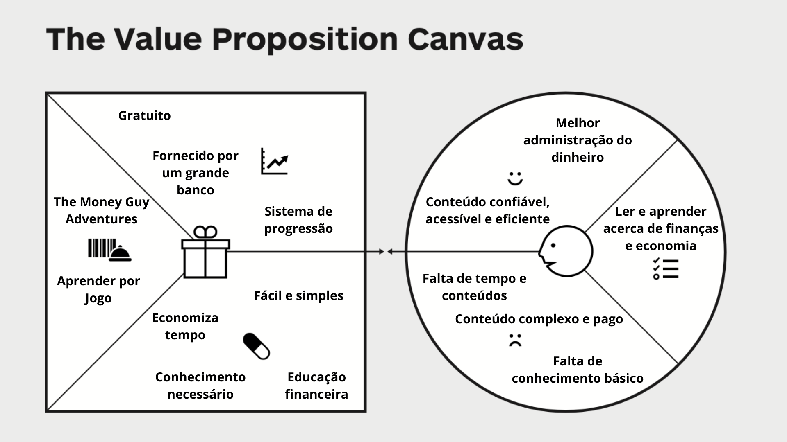

### 1.7 Requisitos do Jogo <ADALOVE – Documentar requisitos>

### 

#### 1.7.1 Requisitos coletados na entrevista com o cliente

O jogo se passa em uma pequena cidade, onde tem vários locais em que o jogador pode ir, como supermercado, lojas, cassino (o cassino e as casas de apostas serão algo difícil de ganhar e uma forma fácil de perder dinheiro), entre outros. No aplicativo, é permitido somente controlar apenas o personagem “money guy”, podendo, assim, controlar as suas ações. O objetivo do jogo é fazer com que o usuário aprenda sobre educação financeira, e com isso, aprenda a controlar seus gastos e descobrir novos planos de conhecimentos financeiros. O tempo de jogo será projetado em “dias digitais” para exibir tasks e tarefas, mostrando sempre algo a fazer logo que o usuário entra no game. Deste modo, o diferencial é posto por meio da própria funcionalidade do jogo o qual permite uma dinamicidade no processo de aprendizado da educação financeira, como por exemplo as tarefas citadas anteriormente que em determinados ambientes, como no computador do personagem, emails são exibidos trazendo essas tasks, e concomitantemente, skills financeiras que são adquiridas ao longo da jornada.

#### 1.7.2 Persona

a) Nome: Joelisson Hernanes  
 Idade: 22 anos  
 Ocupação: Estudante de Medicina Veterinária  
 Biografia: Saiu do EM com 18 anos e fez 2 anos de cursinho para passar em Medicina Veterinária, e para se distrair ele joga em seu PC.  
 Principais características: Tem o interesse de ganhar mais dinheiro, porém não sabe como fazê-lo. Gosta de animais. Gosta de aprender coisas novas. Joga volei.  
 Motivações com jogos: Gosta de se divertir com jogos no seu tempo livre, é um jogador casual.  
 Dores com jogos: Comunidade tóxica, falta de identidade de alguns jogos, e propagandas nos jogos.  
 Motivações com o problema: Quer aumentar sua renda, e ter mais dinheiro para gastar com o que gosta.  
 Dores com o problema: Gastar dinheiro com coisas desnecessárias, falta de planejamento financeiro.

b) Nome: McLovin  
 Idade: 17  
 Ocupação: Estudante do Ensino Médio  
 Biografia: Está cursando o 3°EM, e quando se formar quer cursar direito  
 Principais características : Gosta de aprender e ler, quando se formar quer cursar direito.  
 Motivações com jogos: Gosta de jogar esporadicamente com os amigos.  
 Dores com jogos: Ele não consegue adaptar-se à mecânica complicada em jogos (Layout cheio de informações e muitas configurações).  
 Motivações com o problema: Quer aprender a administrar o dinheiro que ganha dos seus pais.  
 Dores com o problema: Tem preguiça de acessar conteúdos relacionados à educação financeira para administrar seu dinheiro já que são muito extensos e entediantes.

#### 1.7.3 Gênero do Jogo

**Ficção/RPG/Educacional**

#### 1.7.4 Histórias do jogo (Game stories) ou Histórias dos usuários (user stories)

| **1** | **Como avatar, desejo acessar a funcionalidade "investir", para conseguir escolher uma opção para investir meu dinheiro** |
| --- | --- |
| **2** | **Como avatar, desejo conseguir acessar a funcionalidade "computador", para acessar as tarefas que tenho que cumprir** |
| **3** | **Como avatar, desejo me movimentar pela casa, para acessar determinadas funcionalidades** |
| **4** | **Como avatar, desejo me movimentar por uma cidade, para acessar os comércios** |
| **5** | **Como avatar, desejo ganhar badges, para ficar motivado em avançar com os conteúdos educacionais** |
| **6** | **Como avatar, desejo acessar a porta, para sair do local inicial** |
| **7** | **Como avatar, desejo poder adquirir recursos, para reconhecer que está havendo evolução no jogo** |
| **8** | **Como avatar, desejo conseguir interagir com NPCs, para não haver uma sensação de "solidão" no jogo** |

#### 1.7.5 Mecânica

O jogo consiste em uma simulação educativa “8bit” em terceira pessoa com o propósito de promover os conceitos básicos de educação financeira de forma dinâmica e interativa. A mecânica principal consiste em aprender cuidando da situação financeira assim como da saúde de seu avatar. Para acumular capital o jogador deverá ir para o trabalho onde ele completará “tasks” na forma de minigames. Todos os dias (ingame) serão disponibilizados “cards” com dicas e explicações sobre finanças. Depois que o jogador terminar de ler os cards, ele desbloqueia a função ingame (ex: Leu o básico sobre investimentos, desbloqueia investimento em fundos ou index). À medida em que o jogador evolui no jogo ele progride para conceitos e conhecimentos mais específicos e detalhados.

O jogo se passa em uma pequena cidade moderna, onde o jogador terá a possibilidade de ir a um mercado, para o trabalho ou até um cassino. Apesar de não possuir uma dimensão específica, o jogo continua até que o jogador aprenda e entenda os conceitos propostos. No futuro, visamos implementar um sistema de ranking, com o objetivo de criar conectividade e aumentar as interações entre os jogadores

Descrever a forma de interação do jogo (mecânica), nos aspectos: personificação, dimensão, período, conectividade, visão.

#### 1.7.6 Fontes de Pesquisa / Imersão

Indicar as principais fontes de pesquisa do jogo para a criação de conteúdo (feitos em aula): imagens, filmes, animações, livros e outros que realmente foram usados para a etapa de imersão ao tema. Fazer um sumário do conteúdo pesquisado a partir dos referidos materiais.

| **Fonte** |
| --- |
|  |
| 1. <https://forms.gle/DNmKBaUcRjWtQcHUA> |
| 1. https://www.pixilart.com/pingu01/gallery |
| 1. Jogo pokemon fire red como referência |
| 1. Primeiro background do Pokemon Fire red |
| 1. The sims foi usado de referência também |

## 2. Game Design <ADALOVE – Elaborar fluxograma do jogo>

### 2.1 História do Jogo

Descrever os seguintes aspectos:

* Tema (*storyline*)
* Conceito
* Pano de fundo da história (*backstory*)
* Premissa
* Sinopse
* Estrutura narrativa escolhida
* Elementos do roteiro para a estrutura narrativa escolhida (animação, cut-scenes, McGuffin, diálogos, foreshadowing, inciting incident, etc) – Colocar detalhes dos elementos escolhidos por fase do jogo
* Níveis de interatividade do jogo

### 2.2 Fluxo do Jogo e Níveis (*os níveis são opcionais*)

No início do jogo é dada uma ênfase maior para o aprendizado, isto é, “como jogar”, posteriormente há um aumento significativo na dificuldade e algum mecanismo de premiação pelos objetivos alcançados. Descrever esse mecanismo de premiação. Por exemplo, objetos secretos que aparecem de acordo com a eficiência do jogador, ou seja, aparecerá algum item valendo mais pontos se o jogador alcançar uma pontuação excepcional em um determinado tempo. Uma forma para o jogo se tornar mais dinâmico é atribuir características aleatórias para o local e o tempo em que esses objetos secretos serão mostrados.

Fazer o *flowchart* do jogo (grafo representando o fluxo do jogo) e descrever que tipo de flowchart escolheu: baseado em ações, em quests, na narrativa etc? Justificar de acordo com o gênero escolhido. Por fim, quanto tempo o jogador deverá despender com o jogo?

### 2.3 O Mundo do Jogo

#### 2.3.1 Locações Principais e Mapa

Descrever as locações principais do jogo e o mapa do mundo dele (não são os mapas das fases e sim do mundo!).

Apresentar um *flowchart* do mundo.

#### 

#### 2.3.2 Navegação pelo Mundo

Descrever como os personagens se movem no mundo criado e as relações entre as locações – utilizar os “gráficos de escolhas”, identificando os pontos chaves do jogo como fase, descoberta de um item importante, chefe da fase etc.

#### 

#### 2.3.3 Escala

Descrever a escala usada para representar o mundo do jogo. Exemplo: os personagens são minúsculos em relação ao mundo, sendo que as portas são, por exemplo, 2 vezes maiores que a altura deles. Escala 1:2.

#### 2.3.4 Ambientação

Condições climáticas do mundo do jogo (se aplicáveis – verão, inverno? Dia ou noite?), condições vegetais, animais. Definir se tais condições serão estáticas (por exemplo, acontecerá uma “chuva” sempre no mesmo ponto) ou dinâmicas (por exemplo, em determinado trecho de uma fase pode aparecer uma “chuva” com uma determinada probabilidade).

#### 2.3.5 Tempo

Como o tempo (*timer*/contador) será utilizado no jogo, se for o caso.

### 

### 2.4 Base de Dados

#### 2.4.1 Inventário

Descrever cada um dos itens do jogo, apresentando suas características principais e usadas para programar o jogo (características que de fato afetam o funcionamento do jogo; por exemplo, suponha que o peso seja fator relevante no jogo de forma que o jogador não possa carregar muitos objetos ao mesmo tempo, portanto, listar o peso de cada item é importante porque esse é um fator relevante no jogo). É necessário que se agrupem os itens por similaridade, para facilitar consulta e organização: arma, dinheiro, itens consumíveis (cura, magia etc) entre outros. Fazer uma tabela a distribuição dos objetos do jogo todo. A seguir um exemplo de listagem de itens do jogo.

#### 2.4.1.1 Itens Consumíveis *(opcional*)

Poção Medicinal Pequena

|  | Descrição | Uma pequena poção que cura um pouco de energia. |
| --- | --- | --- |
| Peso | 5 |
| Valor de cura | 10 |

Poção Medicinal Média

|  | Descrição | Uma pequena poção que cura um pouco de energia. |
| --- | --- | --- |
| Peso | 10 |
| Valor de cura | 15 |

Poção Medicinal Grande

|  | Descrição | Uma pequena poção que cura um pouco de energia. |
| --- | --- | --- |
| Peso | 20 |
| Valor de cura | 25 |

#### 

#### 2.4.1.2 Armamento (*opcional*)

Espada de Gelo

|  | Descrição | Permite congelar o inimigo. Chance de 30%. |
| --- | --- | --- |
| Peso | 20 |
| Ataque | 20 |

Espada de Fogo

|  | Descrição | Permite lançar fogo nos inimigos. Chance de 30%. |
| --- | --- | --- |
| Peso | 20 |
| Ataque | 20 |

Espada Imaterial

|  | Descrição | Permite atacar monstros do tipo *Fantasma*. |
| --- | --- | --- |
| Peso | 15 |
| Ataque | 10 |

### 2.4.2 Bestiário (*opcional)*

Descrever os inimigos do jogo apresentando, da mesma forma que foi feita para a listagem de itens, os fatores realmente relevantes para o jogo. A seguir alguns exemplos.

#### 2.4.2.1 Inimigos Elementais de Água

**Geleca Azul**

|  | Descrição | Uma geleca azul. Tocar sua pele fria pode te congelar! |
| --- | --- | --- |
| HP | 1600 |
| Defesa | 10 |

**Peixe Esfomeado**

|  | Descrição | Um peixe faminto e raquítico. |
| --- | --- | --- |
| HP | 2500 |
| Defesa | 20 |

### 2.4.3 Balanceamento de Recursos (*opcional*)

Apresentar as tabelas de balanceamento aprendidas em sala (depende do estilo do jogo). Apresentar outros aspectos que as tabelas não conseguem solucionar e mostrar as soluções adotadas. A seguir estão os exemplos de tabelas vistas em sala.

**Enemy Chart**

| **Tipo Inimigo** | **W\*** | **Fase 1** | **Fase 2** | **Fase 3** | **Fase 4** | **Fase 5** | **Fase 6** | **Total** |
| --- | --- | --- | --- | --- | --- | --- | --- | --- |
|  |  |  |  |  |  |  |  |  |
| Geleca Verde | 1 | 3 | 5 | 2 |  |  |  | 10 |
| Geleca Azul | 2 | 1 | 5 | 5 | 5 | 2 |  | 15 |
| Morcego | 5 |  |  | 1 | 5 | 5 | 10 | 21 |
| Flor-bomba | 10 |  |  |  |  | 2 | 5 | 7 |
|  | |  |  |  |  |  |  |  |
| **Total** | | 5 | 15 | 17 | 35 | 49 | 100 |  |

(No caso do *level* *design*, essa tabela desmembra-se em “inimigos x área por fase”).

*Lembre-se que devemos colocar a quantidade de itens vezes o seu peso (W). A equação de dificuldade do inimigo ou peso (W) deve levar em consideração diversas questões, como: sua IA, seu HP, sua resistência, sua velocidade de ataque, itens que pode liberar (*drop*) para o jogador etc.

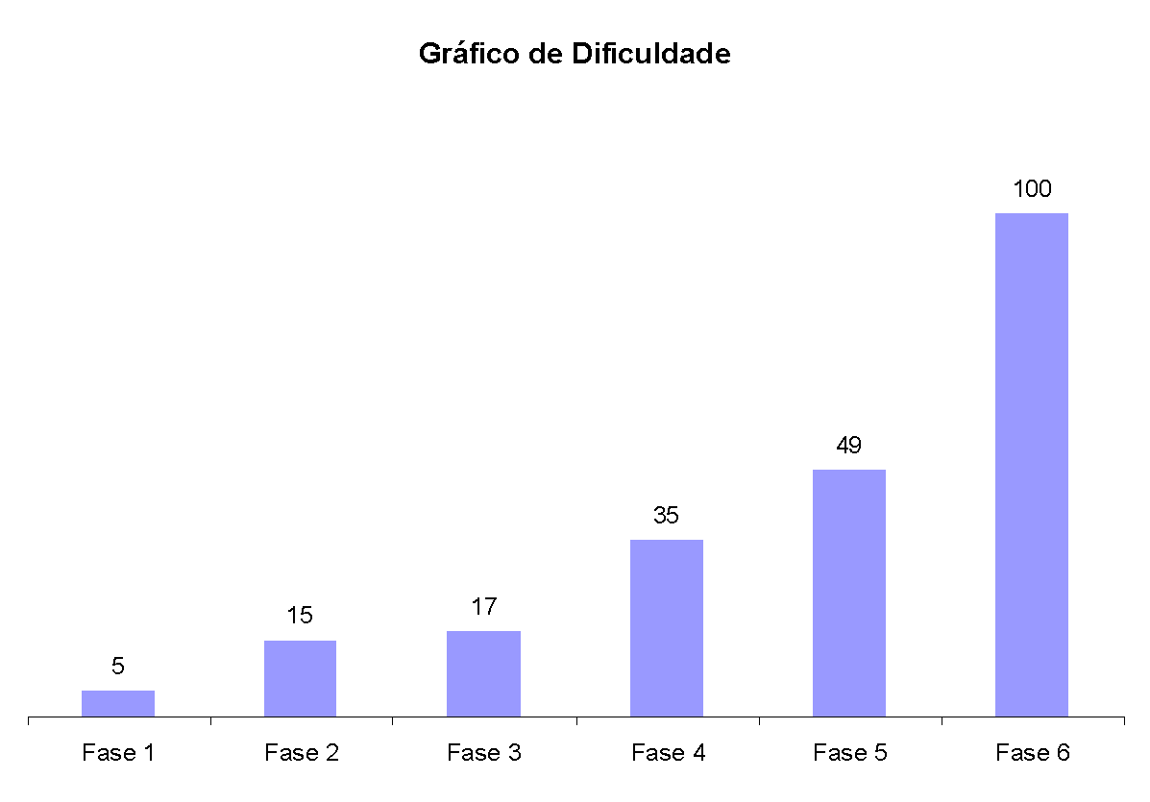

Figura 2. Gráfico de dificuldade para o jogo NOME DO JOGO.

Discutir, baseado no gráfico acima, se o balanceamento escolhido está de acordo com as teorias apresentadas por Mihaly.

Deve repetir a tabela “Enemy chart” para itens, quests, skills etc, ou seja, dependendo do tipo de jogo podem surgir outras tabelas bem como algumas desaparecer.

**Item Chart**

| Tipo de Item | Fase 1 | Fase 2 | Fase 3 | Fase 4 | Fase 5 | Fase 6 | Total |
| --- | --- | --- | --- | --- | --- | --- | --- |
|  |  |  |  |  |  |  |  |
| Moeda | 20 | 20 | 50 | 20 | 40 | 50 | 200 |
| Sorvete | 3 | 5 | 5 | 2 | 2 | 3 | 20 |
| Bombinha |  |  | 2 |  |  | 3 | 5 |
| Super Estrela | 1 | 1 | 1 | 1 | 1 | 1 | 6 |

## 3. Level Design (opcional) <ADALOVE – Implementar mecânicas básicas do jogo - parte 1 a 5>

Apresentação do World Diagram para, logo a seguir, especificar cada fase. Pode-se acrescentar o gameflow nessa parte, levando-se em consideração o tipo de gameflow a ser trabalhado (quest, narrativa, ação etc).

### 3.1 Fase <NOME DA FASE 1>

#### 3.1.1 Visão Geral (opcional)

Construção do *layout* *área* dessa fase com informações de quais áreas estão ligadas a quais Descrever o cenário desta fase: onde no mundo fica o local, como o personagem chegou ali, como é a vegetação, a temperatura etc.

Definir a meta (objetivo) do jogador na fase. Detalhar micro metas, se houver.

Descrição de onde o personagem inicia a fase, o que ele deve fazer para concluir a fase.

#### 3.1.2 Layout Área (opcional)

Construção do *layout* *area* dessa fase com informações de quais áreas estão ligadas a quais áreas, sem se importar com itens ou o formato e detalhes de objetos da área.

#### 3.1.2.1 Connections (opcional)

Construção do cenário usando *connections*. Também apresentar, se for o caso, do uso das técnicas de visibilidade de cena adotadas (caixotes obstruindo visão, escadas verticais, corredores/donut rooms, portas, ambientes obscuros etc).

#### 3.1.2.2 Layout Effects (opcional)

Legenda com informações de efeitos visuais/sons/animações CG no jogo.

#### 3.1.2.3 Quests e Puzzles (opcional)

Construção de quests/puzzles utilizando o quest/puzzle flow.

#### 3.1.3 Balanceamento de Recursos (opcional)

Posicionamento de itens na fase, utilizando o layout area como base. Usar legenda especificando todos os itens/inimigos (pode-se criar uma classificação, por exemplo, de inimigos tipo 1 – fáceis e inimigos tipo 2 – difíceis).

Inserir tabela com os inimigos e a quantidade destes inimigos na fase divididos por área, para controle do balanceamento da mesma. Exemplo:

Enemy Chart

| **Tipo Inimigo** | **W\*** | **Área1** | **Área 2** | **Área 3** | **Área 4** | **Área 5** | **Área 6** | **Total** |
| --- | --- | --- | --- | --- | --- | --- | --- | --- |
|  |  |  |  |  |  |  |  |  |
| Geleca Verde | 1 | 1 | 1 | 2 |  | 1 | 2 | 7 |
| Geleca Azul | 2 |  | 1 |  | 1 | 2 | 1 | 5 |
| Morcego | 5 |  |  |  |  |  | 1 | 1 |
| Flor-bomba | 10 |  |  |  |  |  |  | 0 |
|  | |  |  |  |  |  |  |  |
| **Total** | | 1 | 3 | 2 | 2 | 5 | 9 |  |

Do mesmo modo, inserir tabela com os itens e a quantidade destes itens na fase por área, para controle do balanceamento da mesma.

**Item Chart**

| **Tipo de Item** | **Área1** | **Área 2** | **Área 3** | **Área 4** | **Área 5** | **Área 6** | **Total** |
| --- | --- | --- | --- | --- | --- | --- | --- |
|  |  |  |  |  |  |  |  |
| Moeda | 5 | 2 | 3 | 5 |  |  | 15 |
| Sorvete | 1 |  | 1 |  | 1 |  | 3 |
| Bombinha |  |  | 2 |  |  | 1 | 3 |
| Super Estrela |  |  |  |  | 1 |  | 1 |

#### 3.1.4 The Boss

Descrever o chefe da fase (se houver) e seu comportamento de ataque/defesa, bem como o modo previsto para o jogador derrotá-lo e a recompensa adquirida (power-up, vida, itens diversos etc).

#### 

#### 3.1.5 Outros Personagens

Descrever quais e onde estão os NPCs e as ações que eles assumem perante o jogador/situação.

Definir como se dá a interação com o personagem. Criar os diálogos do NPC para a fase.

#### 3.1.6 Easter Eggs

Descrever locais/itens secretos na fase (se houver) e a forma para alcançá-los, bem como a recompensa adquirida (power-up, vida, itens diversos etc).

## 4. Personagens <ADALOVE – Implementar mecânicas básicas do jogo - parte 1 a 5>

Aqui, descrever brevemente a relação dos personagens na história e uma tabela com os personagens do jogo, apontando a fase em que aparecem (se houver personagens).

**Character Appearance Chart**

| **Personagem** | **Fase 1** | **Fase 2** | **Fase 3** | **Fase 4** | **Fase 5** | **Fase 6** | **Fase 7** |
| --- | --- | --- | --- | --- | --- | --- | --- |
|  |  |  |  |  |  |  |  |
| Mario |  |  |  |  |  |  |  |
| Luigi |  |  |  |  |  |  |  |
| Toadstool |  |  |  |  |  |  |  |
| Koppa |  |  |  |  |  |  |  |

### 4.1 Personagens Controláveis

#### 4.1.2 <NOME DO PERSONAGEM PRINCIPAL *n*>

Para cada personagem (se houver mais de um), descrever como foi criado, qual é a sua *backstory*. É interessante que apareça os esboços (desenhos) do mesmo. Deve existir algum mecanismo inicial para a seleção de personagem, quando for o caso. Deve permitir seleção de itens básicos inicias para o personagem, quando for o caso. Para cada personagem, detalhar:

#### 4.1.2.1 Backstory

Backstory (pano de fundo) do personagem.

#### 4.1.2.2 Concept Art

Esboços do personagem.

#### 4.1.2.3 Ações Permitidas

Habilidades físicas/ações no jogo (tem que estar relacionadas à psicologia e à sociologia do personagem).

#### 4.1.2.4 Momento de Aparição

Momento em que o personagem vai aparecer (identificar de acordo com as fases planejadas, utilizar o apoio do flowchart, se necessário)

### 4.2 Common Non-Playable Characters (NPC)

#### 4.2.1 <NOME DO NPC COMUM *n*>

Para cada NPC comum, descrever sua história, comportamento perante o personagem (agressivo, amistoso, indiferente etc), seus dados pessoais como pontos de vida e outros que forem implementados (pontos de magia, habilidades etc). O comportamento do personagem será estático ou dinâmico. Se dinâmico definir como o mesmo deve ser alterado.

### 4.3 Special Non-Playable Characters (NPC)

#### 4.3.1 <NOME DO NPC ESPECIAL *n*>

Para cada NPC especial (mini-boss, boss, mentor/guia etc), descrever sua história, comportamento perante o personagem (agressivo, amistoso, indiferente etc), seus dados pessoais como pontos de vida e outros que forem implementados (pontos de magia, habilidades etc). O comportamento do personagem será estático ou dinâmico. Se dinâmico definir como o mesmo deve ser alterado.

## 5. Teste de Usabilidade <ADALOVE – Desenvolver relatório de resultados do playtest>

Ao longo dos encontros vocês tiveram oportunidade de colocar pessoas para testar seu jogo.

Descreva aqui quantas pessoas testaram o jogo, quem são elas e os principais pontos de aprendizado.

**Número de testes:**

**Pontos positivos (observados nos testes em geral):**

**Pontos de melhoria (observados nos testes em geral):**

Número do teste:

Nome e perfil dos tester:

**O que observar e perguntar durante o teste:**

**-Observar e registrar:**

Conseguiu começar o jogo? Entendeu a mecânica do jogo? Aprendeu como jogar?

Conseguiu controlar o jogo?

Progrediu no jogo? Passou de fase? Fez pontos? Chegou ao final? Perdeu rápido?

Entendeu as regras do jogo? Teve dificuldade de compreensão? Teve dificuldade ao jogar?

Foi muito fácil? O jogo foi desafiador?

**-Perguntar a quem testou:**

Numa escala de 0 a 10, quanto você se divertiu nesse jogo?

O que você gostou no jogo?

O que poderia melhorar no jogo?

## 6. Relatório - Física e Matemática

### 6.1 Funções

Quais funções são usadas no jogo desenvolvido neste projeto?

Coloque os trechos do programa no Godot onde elas aparecem e explique sua utilidade no jogo.

<ADALOVE - Definir as funções matemáticas que serão utilizadas no jogo>

### 6.2 Cinemática Unidimensional

Quais grandezas da cinemática são usadas no jogo desenvolvido neste projeto?

Coloque os trechos do programa no Godot onde elas aparecem e explique sua utilidade no jogo.

<ADALOVE - Aplicar os conceitos matemáticos no jogo>

### 6.3 Vetores

Quais vetores são usados no jogo desenvolvido neste projeto?

Coloque os trechos do programa no Godot onde eles aparecem e explique sua utilidade no jogo.

*Obs.: Anexar ao relatório as atividades realizadas em aula (prints, fotos, etc.).*

<ADALOVE - Definir as funções matemáticas que serão utilizadas no jogo>

### 6.4 Cinemática Bidimensional e mais

Quais as grandezas físicas (não trabalhadas nos encontros anteriores) são usadas no jogo desenvolvido neste projeto?

Coloque os trechos do programa no Godot onde elas aparecem e explique sua utilidade no jogo.

<ADALOVE - Fazer orientação espacial (2D)>

## 7. Bibliografias

Toda referência citada no texto deverá constar nessa seção, utilizando o padrão de normalização da ABNT). As citações devem ser confiáveis e relevantes para o trabalho. São imprescindíveis as citações dos *sites* de *download* das ferramentas utilizadas, bem como a citação de algum objeto, música, textura ou outros que não tenham sido produzidos pelo grupo, mas utilizados (mesmo no caso de licenças gratuitas, *royalty* *free* ou similares).

-<https://forms.gle/DNmKBaUcRjWtQcHUA>

-<https://www.pixilart.com/pingu01>

## Apêndice

Os apêndices representam informações adicionais que não caberiam no documento exposto acima, mas que são importantes por alguma razão específica do projeto. Em geral, os apêndices do GDD podem incluir os rascunhos das fases, outros *concept* *arts* do jogo, diagramas diversos etc.

https://drive.google.com/file/d/1PqRXZG0mSg4IHGdeHklMMk5bp0oFXhl7/view?usp=sharing